Программа
образовательного тура «Принципы, приёмы, методика междисциплинарного обучения в реализации проекта «Путешествие: “Что нас толкает в путь…”»

2 ноября 2018 г.
МАОУ Гуманитарный лицей

Первый этап проекта
Тема «Культурный ренессанс в России в первой трети XIX века»

10.30-10.55 – регистрация участников
11.00-11.40
Актовый зал
Лицей вчера, сегодня, завтра.
В.Г. Баранова, заместитель директора по воспитательной работе и инновациям
Программа «Проуниверситет»: истоки и настоящее. Е.О. Третьяков, учитель литературы, канд.филол.наук, руководитель научно-методического совета лицея, научный руководитель проекта
Междисциплинарный проект «Путешествие». М.Ф. Климентьева, учитель литературы, канд.филол.наук, зав.кафедрой филологии, руководитель проекта

11.40-12.00 – кофе-пауза

12.00-14.00 - работа в группах
12.00-12.50
- Библиотека
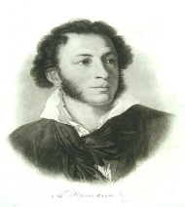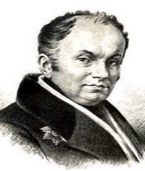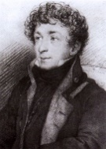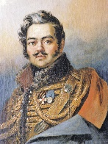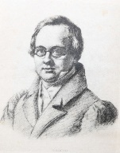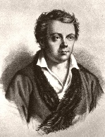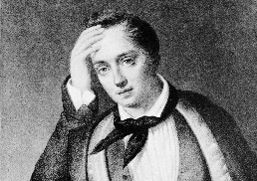
Лекция «Истоки «золотого века» поэзии: феномен русского ренессанса». Е.О. Третьяков, учитель литературы, канд.филол.наук
Литературная гостиная «Exegi monumentum». Учащиеся 9-х классов. А.И. Пантюхина, учитель литературы
Книжная выставка «Поэты золотого века» (из фондов библиотеки). Кожемякина И.Н., зав.библиотекой

12.00-12.50
- Ауд. 308
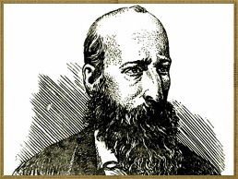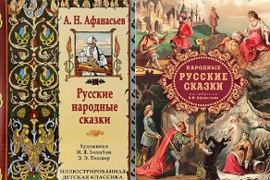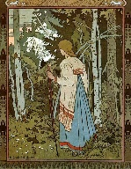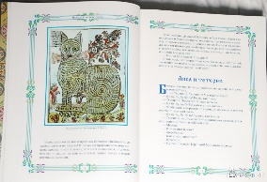
Урок открытия нового знания (урок-инсценировка)
Ранняя медиевистика.
Презентация «Как Афанасьев сказки собирал». Учащиеся 8-х классов. А.К. Воспитанюк, Д.А. Шуков, учителя русского языка
Постановочное художественное чтение фрагментов сказок по сборнику А.Н. Афанасьева. Учащиеся 8-х классов. А.К. Воспитанюк, Д.А. Шуков, учителя русского языка

12.00-12.50
- Ауд. 303
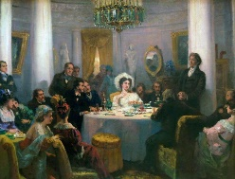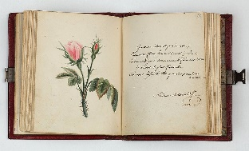
Урок-практикум
Салонная культура первой трети XIX века: «Salon litteraire en tout qu’une forme de dialogue culturel». Учащиеся 11-х классов, группа 10-172. Ишевская С.В., учитель английского языка, зав.кафедрой иностранных языков, Парфенова С.М., учитель английского языка, Костенко М.М., учитель английского языка, Рычкова И.В., учитель английского языка, Косицына А.Б., учитель английского языка

12.00-12.50
- Спортивный зал
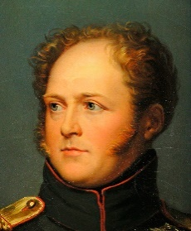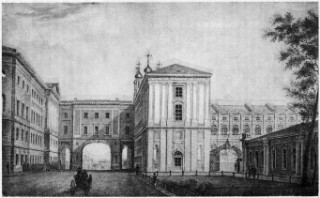
Урок-путешествие
По ступеням образования в Российской империи первой трети XIX века – от церковно-приходских школ до университетов. Учащиеся 11-х классов. Ахметгариева А.М., тьютор, зав.кафедрой физической культуры, основ безопасности жизнедеятельности и здорового образа жизни, Е.Ю. Фролова, тьютор, Н.А. Кисляк, тьютор, Е.А. Иванова, тьютор, М.В. Петренко, тьютор, М.Ю. Шелудякова, тьютор.

13.10-14.00
- Ауд. 305
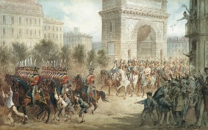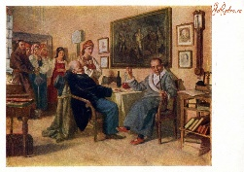
Дебаты
Истоки декабристского движения: заграничный поход русской армии или реалии крепостничества в России?
Учащиеся 9, 10, 11-х классов. Лорецкий Д.В., учитель истории и обществознания

13.10-14.00
- Ауд. 306
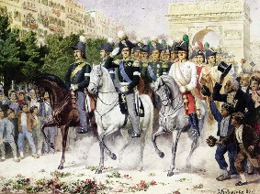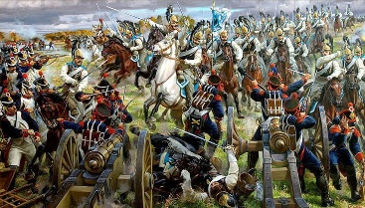
Метапредметный урок
«Всё вмиг воспрянуло, всё двинулось вперед… О муза, расскажи торжественный поход!» (Д. Давыдов)
Учащиеся 9-х классов. Гайдашова В.А., учитель истории, зав.кафедрой общественно-научного образования, Балясова Н.Н., учитель информатики
13.10-14.00
- Ауд. 206
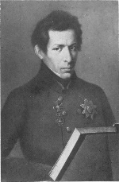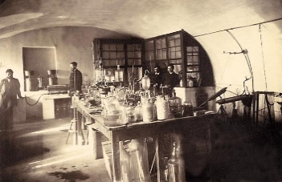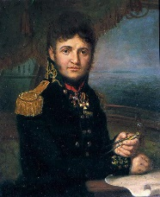
Квест-игра
Естественнонаучные открытия в России первой трети XIX века в интегративном аспекте. Учащиеся 9-10-х классов. Тырышкина К.В., учитель математики, зав.кафедрой естественно-научного образования, Санникова Е.О., учитель химии и биологии, Балясова Н.Н., учитель информатики, Чвыкова Г.Н., учитель физики, Голубина О.А., учитель химии

12.50-13.00
Рекреация 3-го этажа. Экскурсия. Климентьева М.Ф., зав.кафедрой филологии, учитель литературы, руководитель проекта

Проекты «Литературные объединения и литературные общества начала века, альбомная культура, повременные издания» (продукция - газеты, буклеты, альбомы, проспекты - индивидуальные задания для всех групп):
8-181 – журнал «Вестник Европы». Кисляк Н.А., тьютор
8-182 – журнал «Сын отечества». Кисляк Н.А., тьютор
8-183 – журнал «Библиотека для чтения». Макиенко О.В., тьютор
9-771 – Культура столичного светского альбома (по материалам альбомов 1800-1830-х гг.). Ахмедгариева А.М., тьютор
9-772 – Мир альбомного рисунка (по материалам альбомов 1800-1830-х гг.). Петренко М.В., тьютор
9-773 – Стихи в альбом (по материалам альбомов 1800-1830-х гг.). Фролова Е.Ю., тьютор
10-171 – Дружеское литературное общество 1801 г. Иванова Е.А., тьютор
10-172 – Беседа Любителей русского слова. Шелудякова М.Ю., тьютор
10-173 – Арзамас. Шелудякова М.Ю., тьютор
11-161 – салон С.Н. Карамзиной. Баранова В.Г., тьютор
11-162 – салон З.А. Волконской. Воспитанюк А.К., тьютор
11-163 – салон Олениных. Чумакина К.М., тьютор
11-164 – салон А.П. Елагиной. Чумакина К.М., тьютор

